★★★☆☆
題組：Problem Set Archive with Online Judge
題號：10606: OPENING DOORS
解題者：侯沛彣

解題日期：2006年6月11日

題意：
- 某間學校有N個學生，每個學生都有自己的衣物櫃(有幾個學生就有幾個衣物櫃)，假設一開始所有的衣物櫃都是關的，當第i個學生走過所有的衣物櫃時，會順手改變櫃子編號可被 i 除盡的衣物櫃狀態，即關閉原本開啟的櫃子，或開啟原本關閉的櫃子)。
- 求當所有學生都走過一遍後，開啟的櫃子中，編號最大的是幾號？
- 學生人數範圍：(1 ≤ N ≤ 10¹⁰⁰)

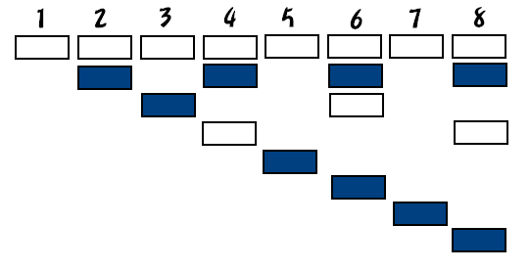
題意範例一：

櫃子編號 第1位同學

第2位同學

第3位同學

第4位同學

第5位同學

第6位同學

第7位同學

第8位同學

(空白為開啟，實心為關閉)
- 分析：由圖發現，能改變櫃子開啟狀況的第i位同學們，其編號i必為櫃子編號N的因數，又最後能保持開啟的櫃子，其編號N的因數必是奇數個，又只有當N為完全平方數時，才能有奇數個因數。因此此題即求輸入範圍內最大的完全平方數。

題意範例二：
- 輸入範圍：(1 ≤ N ≤ 10100)

- Sample Input

1

90

0 (0: 表示輸入結束)

Sample Output

1

81

解法：
- Step1: 先用大數存輸入的數字N
- Step2: 找符合2^{2i} ≦ N < 2^{2i+2} 的 i 值：

依序從 i=0, 1, 2, 3...中找出符合判斷式的 i 值 (x=2^{2i}=4^{i})：

for ( 初始化x=1, i=0 ; x ≦ N ; x=x*4, i=i+2 );
      - Step3: 得 i 值後，即知道開根號後的值之二進位表示表有 i+1 項，因此從 y= 100…0₂ ~ 111…1₂ 中一個一個試，找出 y² 最接近 N 時的y值即可。
      - Step4: y²即為答案。

N= or OR
index | 2i | 2i-1 | ….. | 1 | 0
2 ^{index} | 1 | …...

or
index | 2i+1 | 2i | ….. | 1 | 0
2 ^{index} | 1 | …...

y=
index | i | ….. | 1 | 0
2 ^{index} | 1 | …..

解法範例：
- 當N=95時, 找出符合2^{2i} ≦ 95 < 2^{2i+2}的i值，其值為3 →26(=64) ≦ 95 < 28(=256)
- 由26 ≦ 95 < 28 可知 23 ≦ √ 95 < 24，因此開根號後的值之二進位表示法必有4項。(1000₂~1111₂)
2⁴ | index | 4 | 3 | 2 | 1 | 0
2⁴ | 2 ^{index} | 1 | 0 | 0 | 0 | 0

2³ | index |  | 3 | 2 | 1 | 0
2³ | 2 ^{index} |  | 1 | 0 | 0 | 0

己知 √95之二進位表示法的項數有 4 項：
- 取 x = 2³ =8, 8²<95
- x = 2³+ 2² =12, 12²>95, 所以2²不取
- x = 2³+ 2¹ =10, 10²>95, 所以2¹不取
- x = 2³+ 2⁰ =9, 9²<95, 所以2⁰取
- 答案為 9²=81
index | 3 | 2 | 1 | 0
2 ^{index} | 1 | 0 | 0 | 1

討論：
- 此題困難的地方在於輸入數字最大到10¹⁰⁰，因此無法使用數學函數，而必須利用大數的乘法和加法來運算。
- 空間複雜度：設輸入的最大數字有n位，則其空間複雜度為O(n)。
程式：
無。

